部分内容摘自：https://www.cnblogs.com/xiao-lei/p/6267123.html
准备工作，首先你要有自己的github账号，然后就是要在电脑上安装Git；
一、创建github repository(仓库)
二、安装git客户端
三、为Github账户设置SSH key
四、上传本地项目到github

一.创建好属于自己的库

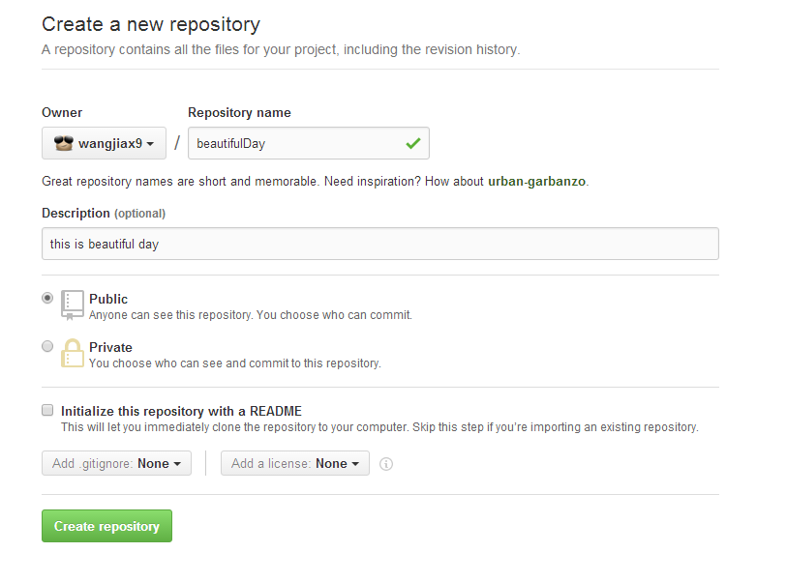
上传的库
二.安装git客户端
Git是目前世界上最先进的分布式版本控制系统，git与svn的五个基本区别。它有以下特点：
分布式 : Git版本控制系统是一个分布式的系统, 是用来保存工程源代码历史状态的命令行工具;
保存点 : Git的保存点可以追踪源码中的文件, 并能得到某一个时间点上的整个工程项目额状态; 可以在该保存点将多人提交的源码合并, 也可以会退到某一个保存点上;
Git离线操作性 :Git可以离线进行代码提交, 因此它称得上是完全的分布式处理, Git所有的操作不需要在线进行; 这意味着Git的速度要比SVN等工具快得多, 因为SVN等工具需要在线时才能操作, 如果网络环境不好, 提交代码会变得非常缓慢;
Git基于快照 : SVN等老式版本控制工具是将提交点保存成补丁文件, Git提交是将提交点指向提交时的项目快照, 提交的东西包含一些元数据(作者, 日期, GPG等);
Git的分支和合并 : 分支模型是Git最显著的特点, 因为这改变了开发者的开发模式, SVN等版本控制工具将每个分支都要放在不同的目录中, Git可以在同一个目录中切换不同的分支；
分支即时性 : 创建和切换分支几乎是同时进行的, 用户可以上传一部分分支, 另外一部分分支可以隐藏在本地, 不必将所有的分支都上传到GitHub中去;
分支灵活性 : 用户可以随时 创建 合并 删除分支, 多人实现不同的功能, 可以创建多个分支进行开发, 之后进行分支合并, 这种方式使开发变得快速, 简单, 安全。
2-1 下载git客户端
官方下载地址：http://git-scm.com/download/ 根据你自己的系统 下载对应版本，没想到它知道我是Windows
2.2绑定用户
打开git-bash.exe，在桌面快捷方式/开始菜单/安装目录中

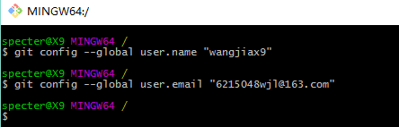
因为Git是分布式版本控制系统，所以需要填写用户名和邮箱作为一个标识，用户和邮箱为你github注册的账号和邮箱
ps ： git config –global 参数，有了这个参数，表示你这台机器上所有的Git仓库都会使用这个配置，当然你也可以对某个仓库指定的不同的用户名和邮箱。
三、为Github账户设置SSH key
众所周知ssh key是加密传输。
加密传输的算法有好多，git使用rsa，rsa要解决的一个核心问题是，如何使用一对特定的数字，使其中一个数字可以用来加密，而另外一个数字可以用来解密。这两个数字就是你在使用git和github的时候所遇到的public key也就是公钥以及private key私钥。
其中，公钥就是那个用来加密的数字，这也就是为什么你在本机生成了公钥之后，要上传到github的原因。从github发回来的，用那公钥加密过的数据，可以用你本地的私钥来还原。
如果你的key丢失了，不管是公钥还是私钥，丢失一个都不能用了，解决方法也很简单，重新再生成一次，然后在github.com里再设置一次就行
3-1 生成ssh key
首先检查是否已生成密钥 cd ~/.ssh，ls如果有3个文件，则密钥已经生成，id_rsa.pub就是公钥

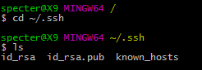
如果没有生成，那么通过$ ssh-keygen -t rsa -C “6215048wjl@163.com”来生成。
1）是路径确认，直接按回车存默认路径即可
2）直接回车键，这里我们不使用密码进行登录, 用密码太麻烦;
3）直接回车键

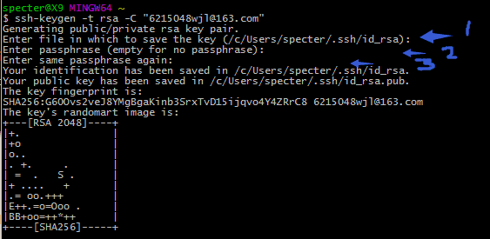
生成成功后，去对应目录用记事本打开id_rsa.pub，得到ssh key公钥

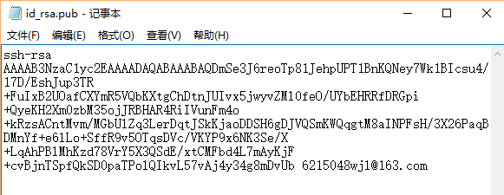
3-2 为github账号配置ssh key
切换到github，展开个人头像的小三角，点击settings

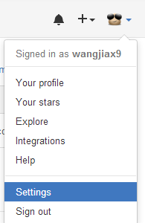
然后打开SSH keys菜单， 点击Add SSH key新增密钥，填上标题，跟仓库保持一致吧，好区分。

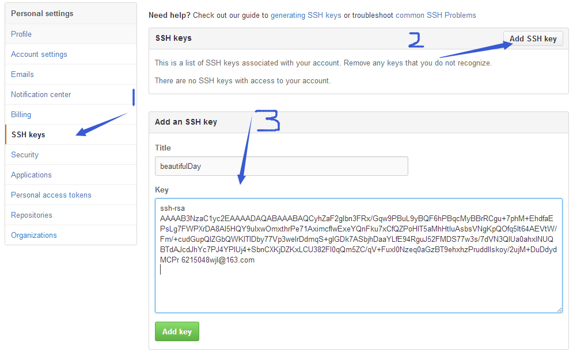
接着将id_rsa.pub文件中key粘贴到此，最后Add key生成密钥吧。
如此，github账号的SSH keys配置完成。

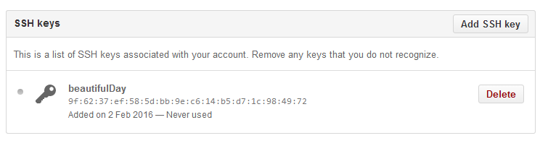
配置完成
四.上传本地项目到github
4-1 创建一个本地项目
我这创建了几个空文件夹和一个文件及一个项目配置文件，好多前端项目都这样搭架构，我也追随潮流哈。

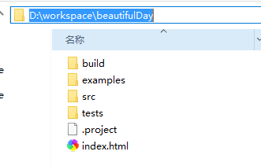
4-2 建立本地仓库
再来复习一下创建新仓库的指令：
git init //把这个目录变成Git可以管理的仓库
git add README.md //文件添加到仓库
git add . //不但可以跟单一文件，还可以跟通配符，更可以跟目录。一个点就把当前目录下所有未追踪的文件全部add了
git commit -m "first commit" //把文件提交到仓库
git remote add origin git@github.com:wangjiax9/practice.git //关联远程仓库
git push -u origin master //把本地库的所有内容推送到远程库上
首先，进入到beautifulDay项目目录，还记得创建仓库成功后的那个页面吧，指令都在呢。
然后执行指令： git init

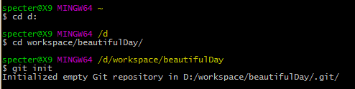
初始化成功后你会发现项目里多了一个隐藏文件夹.git
这个目录是Git用来跟踪管理版本库的，没事千万不要手动修改这个目录里面的文件，不然改乱了，就把Git仓库给破坏了。

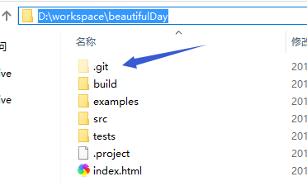
接着，将所有文件添加到仓库
执行指令： git add .

然后，把文件提交到仓库，双引号内是提交注释。
执行指令： git commit -m "提交文件"

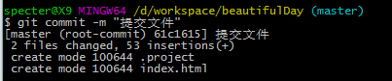
如此本地仓库建立好了。
4-3 关联github仓库
到github beautifulDay仓库复制仓库地址

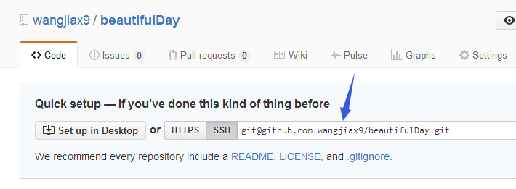
然后执行指令： git remote add origin git@github.com:wangjiax9/beautifulDay.git

4-4 上传本地代码
执行指令： git push -u origin master
1）敲一个：yes， 然后回车

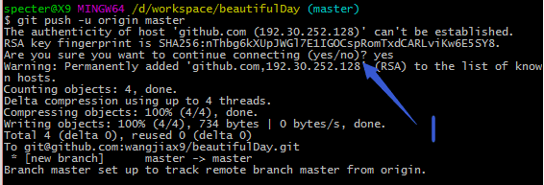
到此，本地代码已经推送到github仓库了，我们现在去githubt仓库看看。
咦！奇怪了，我的目录呢？这个坑突然冒出来是不是印象很深刻呢~
注意咯： git是不能管理空的文件夹的，文件夹里必须有文件才能add

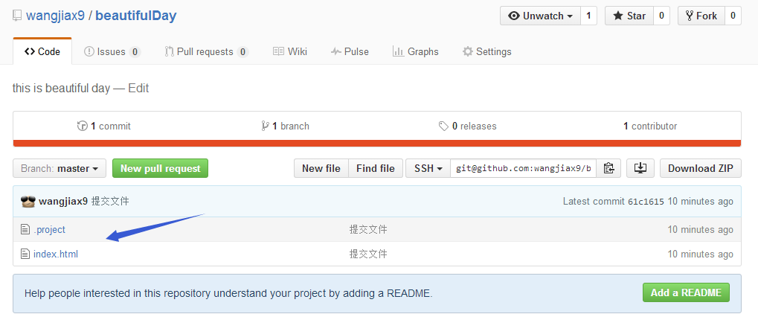
完成
其中有一个问题就是如果github上面有你本地没有的文件，但是你却要提交本地的上去就会报错，所以在上传之前一般来说一搬都是先进性代码合并。
代码：git pull --rebase origin master
git add .
git commit -m "提交test1.html"
git push -u origin master

